INTERZUM GUANGZHOU
Guangzhou Ofis Mobilya ve Mobilya Üretimi İş Gezisi



Guangzhou’da düzenlenen Uluslararası Ofis Mobilya ve Mobilya Üretimi Fuarı konusunda en önemli ve en kapsamlı fuarıdır. CIFF Ofis ve Interzum fuarına dünyanın her yerinden birçok katılımcı iştirak etmektedir. Sizler de yabancı pazarlardaki payınızı artırmak istiyorsanız, sektöründeki son gelişmeleri yerinde görme imkanı yaratan bu dünya fuarını mutlaka ziyaret ediniz.

28 – 31 Mart 2020 / ÇİN – Guangzhou
fuarda sergilenecek ana konular … 2 fuar bir arada
1 - Ofis Mobilyaları, Ofis Oturma, kitap Raflar, Ofis Masası / Tablo, güvenli Kabine, bölme, depolama Birimi, Bölme Duvar, Dolaplar dolum, Ofis Aksesuarları, Diğerleri, lütfen belirtin Otel Mobilyaları, Otel Mobilyaları, şilte, Restoran Mobilya, kanepe, Bar Sandalye & Masa, ticari Mobilya, Kamu Mobilya (Havalimanı Mobilya, Tiyatro / Oditoryum Mobilyaları), kamu Oturma, okul Mobilyaları, Laboratuvar Mobilyaları vb…

2 - Mobilya Üretimi için Malzeme ve Bileşenler, Döşemelik ve yatakları için Makine, Malzeme ve Bileşenleri, Makine, Malzeme ve İç İşleri Bileşenleri, Ağaç İşleme ve Mobilya Üretimi için Makina ve Yardımcı Makineleri



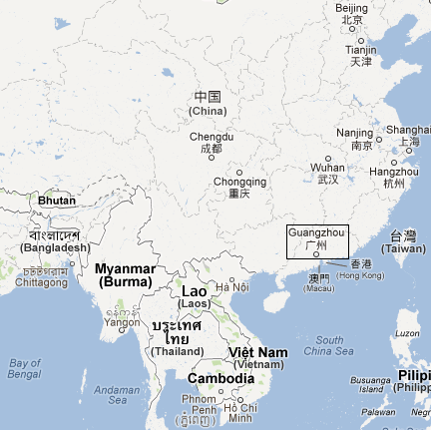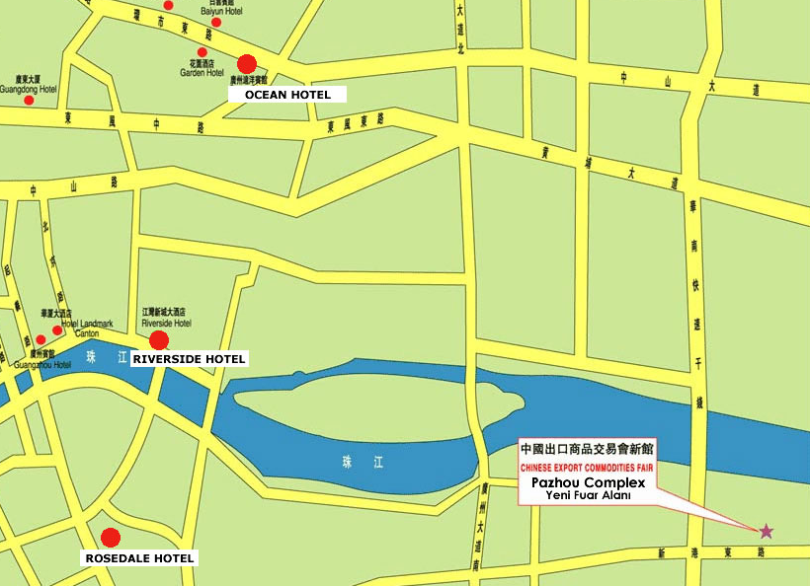

Guangzhou Ofis Mobilya ve Mobilya Üretimi İş Gezisi

Program 1: 6 gece – 7 gün THY & Airchina ortak uçuşu ile 27 – 31 Mart 2020

26 Mart 22:00’de Istanbul Havalimanı Dış Hatlar gidiş terminali Gürtour Travel Agency kontuarı önünde buluşma.

27 Mart Saat 01:50’ te TK 072 seferi ile Guangzhou’ya hareket, 16:35 Guangzhou’ ya varış. Özel aracımız ile Guangzhou’da 4 gece konaklayacağımız Hotel’e yerleşme ve otelde geceleme.

28-30 Mart Sabah kahvaltısı ve fuar ziyareti ( Guangzhou / Fuar Alanını ziyaret )

31 Mart Sabah kahvaltısı ve fuar ziyareti ( Guangzhou / Fuar Alanını ziyaret ) Saat 19:00’de özel aracımız ile havaalanına transfer, bilet ve bagaj işlemlerinden sonra TK 73 seferi ile 23:00’da İstanbul’a hareket.

01 Nisan 05:15 İstanbul’a varış ve tur sonu.

Program 2: 6 gece - 7 gün QATAR Airways uçuşu ile 26 - 31 Mart 2020

26 Mart 17:00’de SAW Havalimanı Dış Hatlar gidiş terminali Gürtour Travel Agency kontuarı önünde buluşma. 20:10’ de QR242 seferi ile Doha’ ya hareket

27 Mart 00:20’ de Doha’ ya varış. 02:00’da QR 874 seferi ile Guangzhou’ya hareket, 14:25 Guangzhou’ya varış. Özel aracımız ile Guangzhou’da 4 gece konaklayacağımız Hotel’e yerleşme ve otelde geceleme.

28-30 Mart Sabah kahvaltısı ve fuar ziyareti ( Guangzhou / Fuar Alanını ziyaret )

31 Mart Sabah kahvaltısı ve fuar ziyareti ( Guangzhou / Fuar Alanını ziyaret )
Saat 22:30’de özel aracımız ile havaalanına transfer, bilet ve bagaj işlemlerinden sonra

01 Nisan QR 875 seferi ile 01:35’de Doha’ ya hareket. 05:55 Doha’ ya varış. 07:40’ da
QR 239 seferi ile Istanbul’ a hareket 12:10’ da Istanbul’ a varış ve tur sonu.

Ücrete Dâhil Olan Hizmetler
1- THY & Air China ortak uçuşu ile gidiş – dönüş ekonomi sınıfı uçak bileti
2- Havaalanı vergileri ve sigorta
3- Belirtilen otellerde oda & kahvaltı konaklama
4- Tek girişli Grup Çin vizesi
5- Havaalanı / Hotel / Havaalanı transferleri
6- Seyahat suresince gecerli seyahat sigortası güvence paketi
7- İpad çantası, fuar seyahat kiti (Bagaj etiketi, blok defter, kalem, seyahat edilecek ülke rehberi )
8- GÜRTOUR TRAVEL AGENCY asistanlık hizmeti

Fiyata Dâhil Olmayan Hizmetler
1- Yurt dışı çıkış harcı 50 TL
2- 30 kg. aşan bagaj ücretleri
3- Şahsi tercümanlık hizmeti : 150,-USD
4- Otelde Kişisel harcamalar ( öğle ve akşam yemekleri vb.)
5- Çin içerisinde her türlü rezervasyon değişikliği
6- Guangzhou’da ekstra otel konaklaması

Nakit Ödemeler
- Tur bedelinin yarısı kayıt esnasında ödenir.
- Bakiye hareket tarihinden 60 gün önce tahsil edilir, ödeme nakit veya banka havalesi olmalıdır.

TUR KAYIT FORMU
Guangzhou Ofis Mobilya ve Mobilya Üretimi İş Gezisi

Nakit Tur Bedelleri : Euro
Program 1  THY & CA |  | THY & CA ile 27 - 31 Mart ( 6 gece - 7 gün ) IST-Guangzhou–IST  4 gece ( 5* Baiyun Hotel ) Guangzhou |  |  | İki kişilik odada kişibaşı: 1995 € -  Tek kişilik oda farkı : 345 € -
Program 1.2  THY & CA |  | THY & CA ile 27 - 31 Mart ( 6 gece - 7 gün ) IST-Guangzhou–IST  4 gece ( 4* Ocean Hotel ) Guangzhou |  |  | İki kişilik odada kişibaşı: 1795 € -  Tek kişilik oda farkı : 245 € -
Program 2  Qatar Air |  | QR ile 26 -31 Mart ( 6 gece - 7 gün ) IST-Doha -Guangzhou–Doha-Saw  4 gece ( 5* Baiyun Hotel ) Guangzhou |  |  | İki kişilik odada kişibaşı: 1895 € -  Tek kişilik oda farkı : 345 € -
Program 2.2  Qatar Air |  | QR ile 26 -31 Mart ( 6 gece - 7 gün ) IST-Doha -Guangzhou–Doha-Saw  4 gece ( 4* Ocean Hotel ) Guangzhou |  |  | İki kişilik odada kişibaşı: 1695 € -  Tek kişilik oda farkı : 245 € -
N O T : Business Class uçuş farkını lütfen sorunuz..
Şirket Unvanı / Yetkili kişi : ………………………………………………………………………………………………………………………………………………
Fatura Adresi : …………….………………………………………………………………………………………………………………………………………………
Vergi Dairesi : ……………..………………………………………………..Vergi No: …………………………………………………………………………………
Tel :………………………………………… Faks:………………………......... E:Mail:……………………………………@ ………………………………………

Tura Katılacak Kişilerin: Adı - Soyadı |  |  | iki Kişilik Odada | Tek kişilik oda |  | Cep
 lütfen ödeme şeklini işaretleyiniz.Taksitli satışlarda ( Maximum,Axess,World,Cardfinans,Shop&Miles ve BonusCard cinsini de boşluğa yazınız.
Ödeme Şekli : Nakit □ , Kredi Kartı □ , Taksitli Kredi Kartı □___Ay . . . . . . . . . . . . . . . . . . . . . . . . . . . . . . . . . . . . . . . . . Card

Genel Şartlar : * Müracaatta bulunmak şartların kabul edildiği anlamına gelir. * Zorunlu durumlarda Gürtour Travel, kendi iradesi dışında oluşan sebepler yüzünden, program süresi ve standartlarını değiştirmeden, otel, hareket saatleri ve şehirleri önceden haber imkanı bulamasa dahi değiştirme hakkına sahiptir. * Ödemelerde EURO satış kuru esas alınacaktır. * Müracaat sırasında tur bedelinin %50 si, geri kalan bakiye ise hareket tarihinden 60 gün önce tahsil edilir. * Ödeme şartlarına uyulmadığı taktirde tur iptal edilmiş sayılır. Ve tur bedelinin tamamı tahsil edilir. * Cezasız iptallere yönelik son başvuru tarihi hareket gününden 60 gün öncedir. Belirtilen tarihten sonra ki iptallerde ise geri ödeme yapılamaz.( İptallerin yazılı yapılması şarttır.) ve müşteri tur bedelinin tamamını ödemekle yükümlüdür. * Tur başladıktan sonra , tur programına uymak zorunludur. * Talep edilen değişiklikler, teknik şartlar dahilindedir. * Zamanında vize başvurusu için verilmeyen pasaport ve evraklardan dolayı alınamayan vizeler için acentamız sorumlu tutulamaz ve iptal koşulları devreye girer. * Tek kişilik başvurularda oda paylaşımı mümkün değil ise katılımcı tek kişilik oda farkını ödemek zorundadır.* 3 kişilik oda konaklaması fiyatı, iki kişilik odada kişi başı fiyatlarla aynı uygulanır. 3 kişilik oda, 2 kişilik odaya ilave portatif yatak eklenerek sağlanır. * Her ülke ve her pasaport türü için pasaportunuzun seyahat dönüş tarihi itibari ile en az altı( 6 ) ay geçerli olması gerekmektedir. * Taraflar, Ihtilaf halinde Istanbul Mahkemeleri ve Icra dairelerinin yetkili olduğunu şimdiden kabul eder. Yukardaki bilgiler ışığında tura kaydımın yapılmasını rica ederim.

Ö d e m e l e r : Tur Bedelinin % 50’ si müracaat sırasında Bakiye / Kalan % 50’ si hareket tarihinden 60 gün önce nakit yapılacaktır.
Not: TL ödemelerde o günkü Merkez Bankası Döviz Satış Kuru esas alınır.
Ödemelerinizi GüRTOUR TURiZM ve SEYAHAT LTD. ŞTi. adına aşağıdaki hesap numaralarına yapabilirsiniz.
BANKA | USD - IBAN | EURO - IBAN | TL - IBAN
GARANTİ | TR 54 0006 2000 0780 0009 0937 88 | TR 81 0006 2000 0780 0009 0937 87 | TR 69 0006 2000 0780 0006 2989 48
AKBANK | TR 48 0004 6000 4200 1000 0793 26 | TR 29 0004 6000 4203 6000 0780 90 | TR 76 0004 6000 4288 8000 0268 39
İŞ BANKASI | TR 12 0006 4000 0021 0410 5302 69 | TR 65 0006 4000 0021 0410 5080 72 | TR 58 0006 4000 0011 0410 6650 52
Kayıt için katılım formunu ve Banka Dekontunu ( 0 212 ) 233 21 76 ‘ ya fakslayın.

FATURALAMA İŞLEMLERİNİN SIHHATLİ OLMASI İÇİN ÖDEMELERİNİZİN TAMAMINI, BELİRTİLEN ŞİRKET ÜNVANI İLE YAPINIZ .
YUKARIDAKİ BİLGİLER IŞIĞINDA TURA KAYDIMIZIN YAPILMASINI RİCA EDERİZ ...

Yetkili İsim – Soyadı Kaşe ve İmza Tarih

……………………………………………….. ……… / ….. / ………..

